

高爾夫》徐薇淩征戰皇冠盃，盧曉晴領軍台灣隊
羅開Golf 頻道2018年7月3日 下午4:18
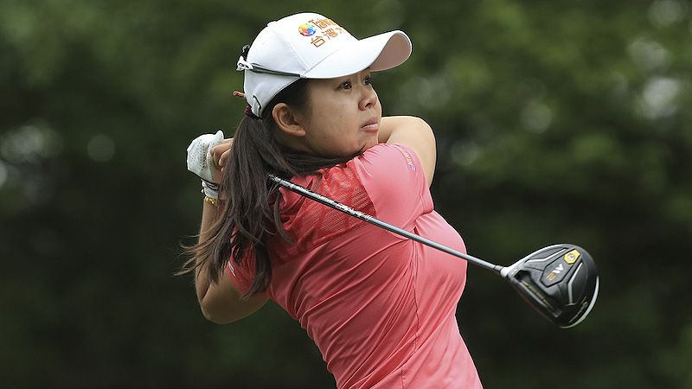
高爾夫》徐薇淩征戰皇冠盃，盧曉晴領軍台灣隊

【羅開新聞中心Thomas綜合報導 圖提供/LPGA】隨著KPMG Women’s PGA Championship（女子PGA錦標賽）落幕，即將於十月四至七日在韓國仁川Jack Nicklaus Golf Club Korea（傑克尼克勞斯球場）開打的第三屆UL International Crown（國際皇冠盃），八隊陣容名單正式出爐，台灣隊將由盧曉晴、徐薇淩、姚宣榆和龔怡萍代表參賽。
這場兩年一度的國家對抗賽，上個月的U.S. Women's Open conducted by the USGA（美國女子公開賽）結束後，根據各國世界排名公佈八支參賽隊伍，除了主辦國韓國和前來衛冕的美國隊，另外六支取得資格的代表隊依序為日本、英格蘭、澳洲、泰國、瑞典和台灣。
本賽季表現突出的旅美好手徐薇淩，靠著Pure Silk Bahamas LPGA Classic（巴哈馬菁英賽）第二名和美國女子公開賽的並列第五，世界排名最高來到五十七，目前名列六十二，她說道：「這次的參賽機會對我有著重大意義，因為上次我距離獲得資格只有一步之遙，當時我在世界排名是台灣第五，而在參賽成員確定後的那一週卻升至第四，與出賽機會失之交臂。」
「今年的目標是進入世界百大，最後順利達陣。」徐薇淩另外說道：「很期待這次能代表台灣參加比賽，平時在LPGA比賽，都是為個人的榮譽而拚搏，這次作為隊伍中的一員，讓我感到驕傲。」
「我相信這場比賽的過程與結果，可以吸引很多青少年們關注比賽。我想這是一場別具一格的比賽，相信我們在這裡比賽的表現，一定可以帶給她們一些希望。」
國際皇冠盃是一場集結全球八個國家及其最頂尖女子高爾夫選手的團體對抗賽，這也是自2014年開打以來，首次在美國以外的國家舉行。
回顧四年前在馬里蘭州的Caves Valley Golf Club（洞之谷高爾夫俱樂部）賽事，西班牙寫下歷史性的一刻，不過接下來兩屆都未能挺進八強名單。兩年前轉戰伊利諾州的Merit Club（梅利特俱樂部），美國隊把握主場優勢，一舉留下冠軍盃。
對於台灣能夠連三屆名列世界八強之列，台灣女子職業高爾夫協會（TLPGA）理事長鄭美琦表示欣慰，不過也感到憂心。由於全世界各國在高球運動的積極推廣，台灣從首屆的綜合排名第七，第二屆的名列第五，本屆排名第八，鄭美琦表示只有女子台巡場次更多，陣容更強，才能穩居世界八強之中。
「身為理事長我會更努力的把台巡賽往更高層級推進，讓更多的台灣選手在自己國家便能取得世界積分，為自已圓夢。」鄭美琦說道：「當然我也期許羽翼漸豐的選手，勇敢的飛出去、飛更高，把台灣之美，好好的傳播出去，讓更多人認識我們。」

